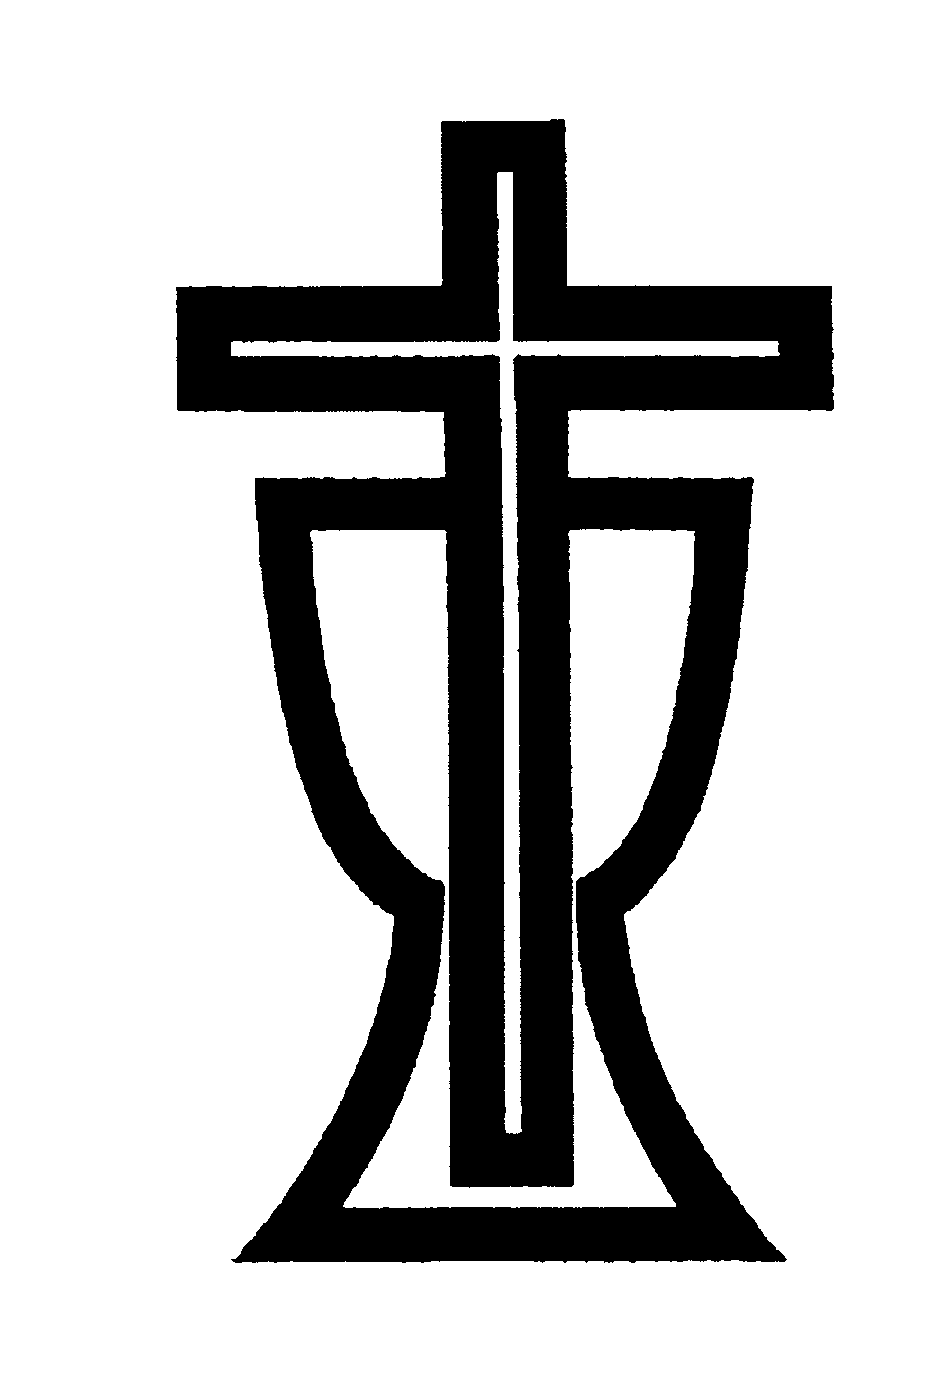
Ježíš řekl: „Já jsem vzkříšení a život.
Kdo věří ve mne, i kdyby umřel, bude žít.
A každý, kdo žije a věří ve mne, nezemře na věky.“
J 11, 25-26a

V naději, kterou dává vzkříšený Ježíš Kristus,
Vám oznamujeme, že v pondělí 22. srpna L. P. 2016 ve věku 90 let
ukončila svou pozemskou pouť naše sestra ve službě

Jarmila Tomsová
farářka Církve československé husitské.

Působila v náboženských obcích: Turnov, Jičín, Lomnice nad Popelkou, Sobotka,
Čáslav, Česká Skalice, Smiřice, Josefov, Jaroměř a Dvůr Králové.

Poslední rozloučení se sestrou farářkou
se bude konat
v úterý 30. srpna 2016 od 15.00 hodin
v Husově sboru v Jaroměři.

Na zesnulou sestru farářku pak vzpomeneme
při nedělních bohoslužbách 4. září 2016
ve všech sborech Královéhradecké diecéze Církve československé husitské.

Za účast v modlitbách
jménem církve děkuje.

Diecézní rada Církve československé husitské v Hradci Králové

